PRESSEMITTEILUNG

**Wenn der Berg ruft  
Die schönsten Bergtouren im Trentino**

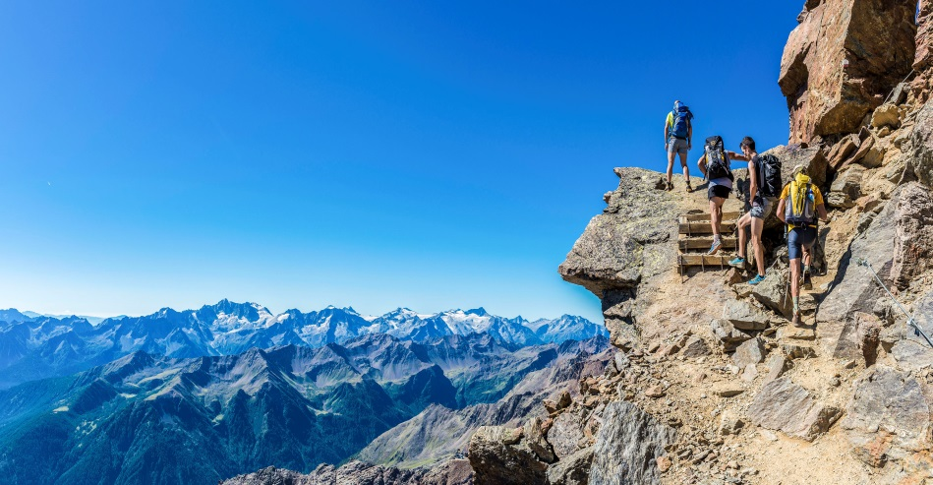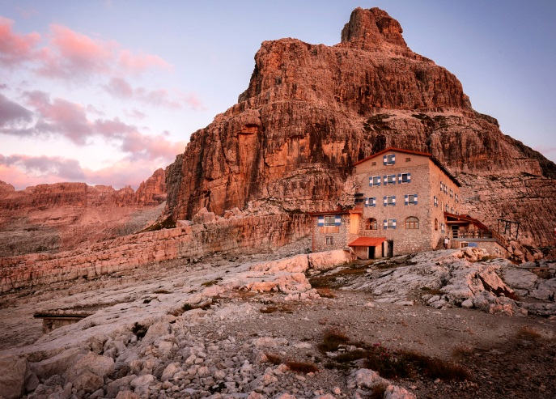

© Daniele Lira - Rifugio Tosa_Pedrotti Dolomiti di Brenta © Giampaolo Calzà - Trekking Rifugio Mantova al Vioz

**Trento, 28. Mai 2019.** „Im Frühtau zu Berge…“ – wer schon einmal in einem *Rifugio* im Trentino übernachtet hat und bei einem glühend-roten Sonnenaufgang losgewandert ist, der hat sie ganz sicher gespürt: die einzigartige Magie der Trentiner Bergwelt. Für diejenigen, die es noch nie erlebt haben gibt es ab dem 20. Juni mit der Saisoneröffnung der Rifugi im Trentino wieder die Gelegenheit, diese einzigartige Erfahrung zu machen. Mit dem Weltnaturerbe Dolomiten und seinen malerischen voralpinen Landschaften ist das Trentino ein Paradies für Bergsportler und alle, die gerne Höhenluft schnuppern.

**Leicht, mittel, schwer: Welche Tour darf’s sein?**

Wandern und Genießen: Dies könnte das Motto des **Palaronda Soft Trek** sein. Die vier Tagesetappen quer durch die komplette Pala-Gruppe sind angenehm kurz gestaltet. So bleibt genug Zeit, um die Landschaftswelt im Herzen der Dolomiten in vollen Zügen zu genießen. Übernachtet wird in typischen Berghütten, beispielsweise im Rifugio Rosetta oder Pradidali*,* wo herzliche Hüttenwirte ihre Gäste mit regionalen Spezialitäten verwöhnen.

Anspruchsvoll, dafür mit umwerfenden Panoramen auf die Brenta-Gipfel gespickt, ist der **Sentiero Orsi**.Er führt in drei Tagesetappen vom Rifugio Tuckett zum Rifugio Pedrotti. Der Weg verläuft über lockeres Terrain und schmalen Felsvorsprüngen an der Ostwand am Fuße der Klippen des zentralen Teils der Brentagruppe entlang der Osthänge der Sfulmini-Gipfel.

In diesem Sommer ist es Wanderer und Biker geraten, mit besonderer Achtsamkeit durch die Wälder des Trentinos zu streifen. Durch das schlechte Wetter im Herbst 2018 wurden viele Wege beschädigt. In den betroffenen Gebieten werden entsprechende Schilder angebracht, auf denen die vorübergehend gesperrten Wege aufgeführt werden.  Updates in Echtzeit über die Nutzbarkeit der Wege sind auf der Webseite [www.visittrentino.info](http://www.visittrentino.info) oder in den Verkehrsämtern des Gebiets verfügbar.

**Atemberaubende Klettersteige für echte Abenteurer**

Ob Gardaseeberg, Brenta Dolomiten oder Rosengarten – in den Trentiner Dolomiten laden zahlreiche Klettersteige (Vie Ferrate) zu großartigen Abenteuer ein. Selbst für erfahrene Klettersteiggeher bietet der **Via Ferrata delle Aquile** entlang der mächtigen Felswand der Paganella eine Herausforderung. Nach der Querung von gewaltigen Tiefblicken werden Bergsportler mit dem Ausblick auf die Brenta Gruppe, den Gardasee und die Stradt Trento belohnt. Der historische Steig des **Sentiero dei Fiori** in Val di Sole führt Kletterer durch die Geschichte des ersten Weltkriegs. Über versicherte Passagen und Hängebrücken folgt der Blumenweg den Schützengräben der einstigen Adamello-Front. Nicht nur des Ausblicks wegen eine beeindruckende Tour.

**„Let’s Dolomites“: Zusammen macht’s mehr Spaß**

Für alle, die die faszinierende Trentiner Gebirgswelt in Gemeinschaft entdecken möchten, bieten die erfahrenen Bergführer in der Saison 2019 wieder mehrtägige Tourenpakete an. Das Angebot „Let’s Dolomites“ reicht von Drei-Tages- bis hin zu Sieben-Tages-Wanderungen durch die schönsten Bergregionen des Trentino. Übernachtet wird jeweils in authentischen Berg- und Almhütten.

Top: Ein **Sechs-Tages-Trek** von der Marmolada, der „Königin der Dolomiten“ über den Passo Sella, zu Füßen der Sassolungo-Gruppe bis nach Campitello di Fassa.

Passendes Bildmaterial zur Meldung steht unter <https://bit.ly/2JzE91e> zum Download zur Verfügung (Copyright bitte wie im Dateinamen angeben).

**Über Trentino:**

Die autonome Provinz im Norden Italiens gliedert sich in vierzehn touristische Gebiete und erstreckt sich von den Dolomiten, die seit 2009 als UNESCO-Weltnaturerbe zählen, bis hin zum Nordzipfel des Gardasees mit der Stadt Riva del Garda. Neben den historischen Städten Trento und Rovereto besticht Trentino vor allem mit seiner vielseitigen Natur – rund 30 Prozent der Gesamtfläche bestehen aus Naturschutzgebieten. Mediterrane Temperaturen am Wasser und alpines Klima in den Bergen: Die abwechslungsreichen Wetterbedingungen machen Trentino zu einem idealen Reiseziel für Natur-, Kultur- sowie Sportliebhaber. Weitere Informationen unter www.[visittrentino.info.](http://www.visittrentino.info/)

**Weitere Presseinformationen:** Die aktuelle Pressemappe gibt es auch auf: [www.visittrentino.info/de/presse/pressemappen](http://www.visittrentino.info/de/presse/pressemappen)